Présentation des candidats au conseil coopératif

Patrick Couderc :
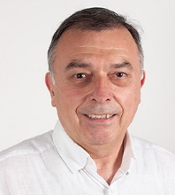
J’ai 68 ans et je suis ingénieur de formation, génie civil et urbanisme. Dans ma vie professionnelle j’ai d’abord travaillé une dizaine d’années en entreprise générale du bâtiment puis dans des collectivités territoriales, Ville de Toulouse et Toulouse Métropole encore aujourd’hui. Et dans quelques mois je vais prendre mes droits à la retraite.
Je suis bien sûr très sensibilisé par la protection de la planète et par son état que nous lèguerons à nos enfants, et je suis convaincu que les citoyens ont un rôle majeur pour répondre à cet enjeu fondamental.
A présent où je vais avoir davantage de temps disponible je souhaite m’impliquer dans des actions concrètes, et le domaine des énergies renouvelables qui est un levier très important pour réduire les gaz à effet de serre m’intéresse beaucoup bien que mes connaissances sur le sujet sont encore très modestes.
Si donc je peux être utile au Conseil coopératif, je veux bien postuler.

François Buisson :
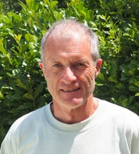
Néo retraité j'étais auparavant chef de projet pour le développement de systèmes spatiaux, essentiellement dédiés à la recherche scientifique et dernièrement à l'étude des mécanismes du changement climatique, sujet auquel je suis sensible.
L'installation de centrales photovoltaïques offre une source d'énergie décarbonée et un soutien à l'économie locale
Je rejoins ICEA pour apporter une contribution active à des actions concrètes de lutte contre le réchauffement.

Christophe Vandangeon :
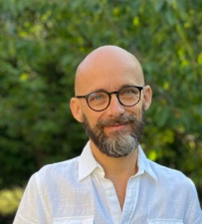
Je suis marié et père de 2 garçons adolescents, ingénieur en informatique dans une entreprise de services satellitaires, sportif, je suis concerné par l’écologie et la transition énergétique et j’essaie de faire au mieux ma part
Je suis membre (peu actif en ce moment) d’escale bricole.

Claire Haydont
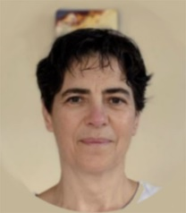
J'habite Castanet depuis quelques années et suite à un séjour au Québec, mon conjoint et moi avons pris la mesure de l'importance de changer nos comportements en matière de consommation d'énergie. J'ai 53 ans et je suis engagée dans l'accompagnement des personnes vulnérables (maladie, grand âges, handicap...) professionnellement et bénévolement. Je suis sensible au changement de paradigme en matière de consommation différents types de consommation (zéro déchets, circuits-courts, WC secs...). J'entretiens aussi mon lien avec la Terre en cultivant quelques légumes de façon permacole.
Peu encline aux questions techniques, je souhaite cependant m'engager pour participer aux discussions et aux journées d'actions lorsqu'elles seront de nouveau à l'ordre du jour
Au plaisir de travailler ensemble autour de cette importante question du "mieux/moins consommer" nos énergies pour retrouver plus d'autonomie.

Francis Barousse
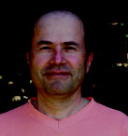
Sociétaire Icéa depuis 2018 - Retraité 66 ans père de trois enfants. Je suis intéressé par les économies d’énergie et les énergies renouvelables

David Trébosc
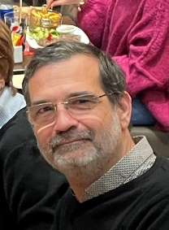
Mariée et papa de 2 enfants, je suis âgé de 53 ans.
Impliqué depuis de nombreuses années dans le monde associatif,
principalement autour de la promotion du photovoltaïque chez les
particuliers (Président d'ASSO BDPV, Ancien Président du GPPEP et
maintenant membre du Conseil d'administration), j'ai participé à la
création d'Icéa

